社會領域融入生涯發展學習單


形形色色的行業：以下為幾類職業的圖片，請你欣賞後，判斷各項職業各屬於哪一級產業。




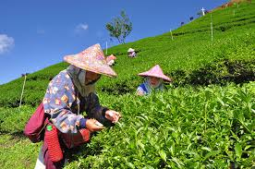
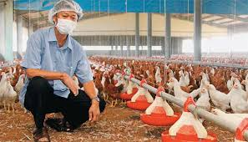
第＿＿＿級產業
第＿＿＿級產業
第＿＿＿級產業
第＿＿＿級產業
第＿＿＿級產業
第＿＿＿級產業

我是大老闆：掌握成本支出是維持一家店或一間公司最基本的事，假設以下為幾個你想要創業的選擇，請你為這個選擇做一個完善的規劃。

（一）我要開一間茶飲店，店面我會尋求：
若要好的茶葉，我會朝台灣的 區位去找。
（二）我想開一間專門做遊艇的工廠，我會將工廠設在：
理由是：

（三）我想要開一間糖廠，我會將工廠設在台灣的 地區
理由是：
（四）我想開一間麵包店，店面我會考量 區位
理由是：

職業甘苦談：請你訪問家中的任何一位長輩，藉著訪談有關長輩職業的過程中，請你也想一想，自己將來想要從事工作的性質和所需的條件。
問題一：長輩的職業是：
問題二：此份工作需要的基本學歷為：
需要哪方面的技術或長才：
問題三：為什麼長輩會想要從事這份工作：

問題四：真正踏入這個領域，長輩曾經遇過哪方面的困難：

